3 b p m f

一、我能看图写出声母。

- 照样子，拼一拼，写一写。
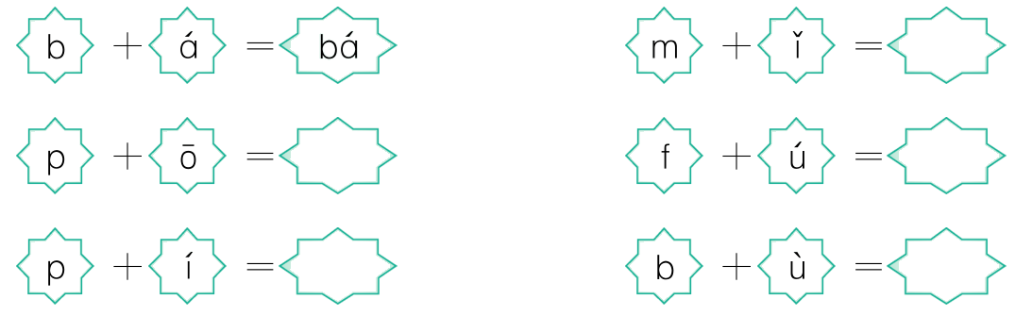
三、看图填声母，把音节补充完整。
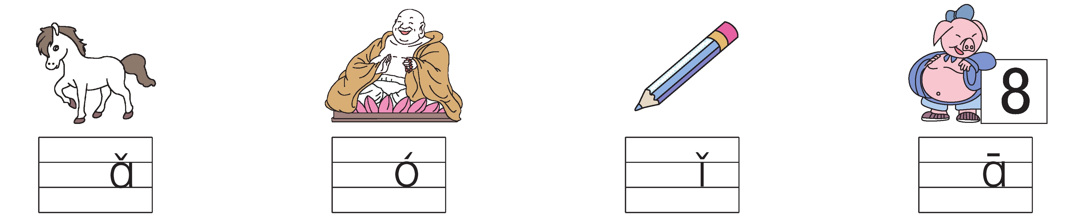
四、认一认，连一连。
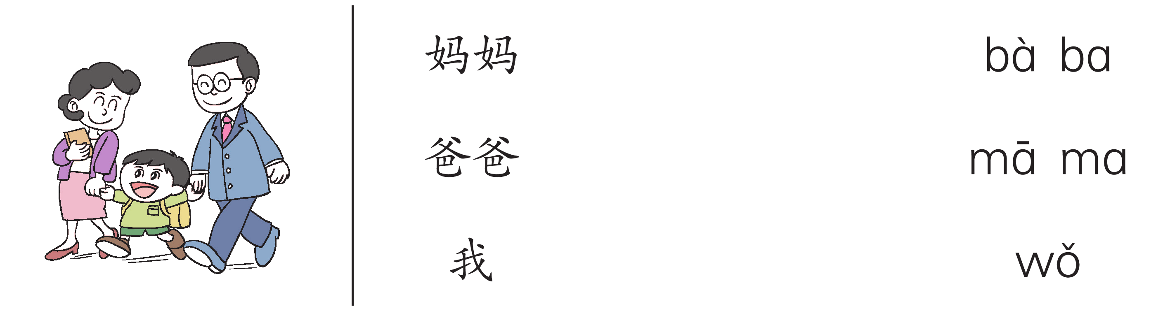

参考答案
一、
b f m p
二、
mǐ pō fú pí bù
三、
m f b b
四、爸爸— bà bɑ 妈妈— māmɑ 我— wǒ

